**不忘初心广普法，砥砺前行严执法**

自“七五”普法工作开展以来，张军同志认真履职，以习近平新时代中国特色社会主义思想为指导，牢固树立“四个意识”，坚定“四个自信”、“两个维护”，自觉在思想上政治上行动上同以习近平同志为核心的党中央保持高度一致。在“七五”普法规划过程中，结合工作实际，坚持面向基层服务群众，带头学习国家法律法规，开展经常化的普法工作，不断将普法工作逐步引向深入。

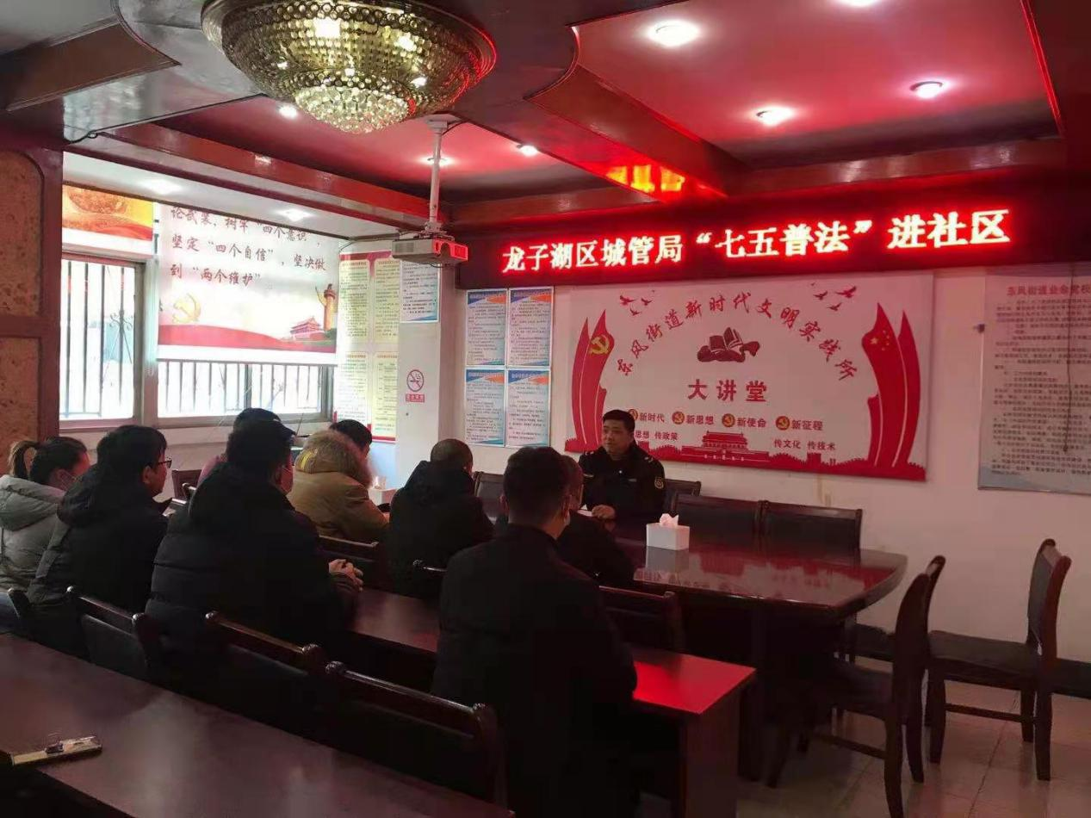

**一是加强法治宣传教育学习，为更好开展法治宣传教育工作打下基础。**该同志不断加强对法治宣传教育各项理论、方针、政策的学习，深刻领会新思想、新观点，认真贯彻落实“七五”普法工作要求，始终把普法依法治理工作摆在突出位置，坚持从讲政治、讲大局的高度来认识工作的重要性和紧迫性。负责城市管理行政执法工作以来，先后参加了多次法治宣传教育培训班，认真参加学习，做好学习总结。

**二是深入开展宪法等基本法律法规学习的宣传教育活动。联合东风街道，采取法治讲座、知识竞赛等多种形式，大力开展以宪法为核心的基本法律法规的宣传教育。**集中开展习近平总书记关于全面依法治国、依规治党的重要论述和以习近平同志为核心的党中央关于全面依法治国的重要部署的专题学习会；围绕扫黑除恶专项斗争，通过以案释法等方式深入开展法治宣传教育，加大专项斗争成果的宣传力度，积极推进扫黑除恶专项斗争向纵深发展；组织开展 “尊崇宪法、学习宪法、遵守宪法、维护宪法、运用宪法”宣传教育活动等。

**三是坚持依法行政，搭建法治平台，认真落实“谁执法谁普法”工作。**积极联动区城市管理局和东风街道开展法治宣传活动，充分调动街道、社区的积极性，动员社会各方面的力量参与基层民主法治建设工作，重点打造法治亮点工程。始终坚持将普法工作融入日常执法活动中，注重执法的法律效果和社会效果的有机统一，执法过程中积极讲解普及有关法律法规知识，重视告知当事人享有的权利，让人民群众在执法过程中感受到法律的公平正义等。